Бюджет для граждан
к отчету об исполнении бюджета городского округа
город Михайловка Волгоградской области за 2023 год
Отчет об исполнении бюджета городского округа за 2023 год представлен в соответствии с требованиями бюджетного законодательства.
Исполнение бюджета было направлено на обеспечение финансовой стабильности, устойчивости и сбалансированности.
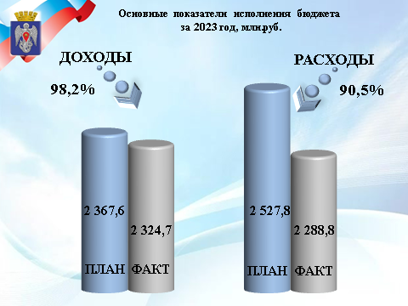
Бюджет городского округа по доходам за 2023 год исполнен в сумме 2 324,7 млн. рублей, что составляет 98,2 % от утвержденных годовых бюджетных назначений. Расходы бюджета городского округа произведены в объеме 2 288,8 млн. рублей или 90,5 % от годового плана.
Бюджет исполнен с профицитом в сумме 35,9 млн. рублей.
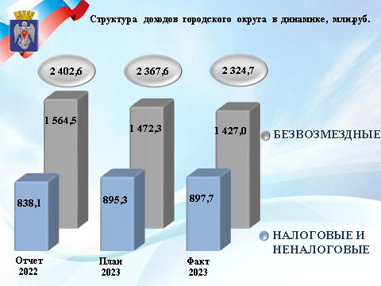

Основные направления бюджетной и налоговой политики городского округа в отчетном периоде были сосредоточены на мобилизации собственных доходов и привлечении финансовой помощи из областного бюджета с целью улучшения социально-экономического положения.
Из общего объема доходов (2 324,7 млн. рублей)
- налоговые и неналоговые поступления исполнены в сумме 897,7 млн. рублей или 100,3% к годовому плану;
- безвозмездные поступления – 1 427,0 млн. рублей или 96,9 % .
Относительно периода 2022 года наблюдается снижение объема доходов на 3,2 % за счет безвозмездных поступлений (в сумме 77,9 млн. рублей).

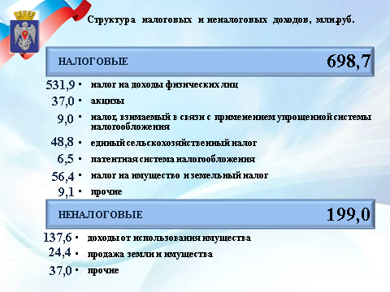

Доля налоговых и неналоговых доходов в общем объеме доходов составляет 38,6 %. Положительная динамика наблюдается по налогу на доходы физических лиц. Этот налог является бюджетообразующим и составляет 59,3 % от всех налоговых и неналоговых доходов городского округа. Поступления по данному налогу сложились в сумме 531,9 млн. рублей, что на 30,9 млн. рублей больше по отношению к 2022 году.

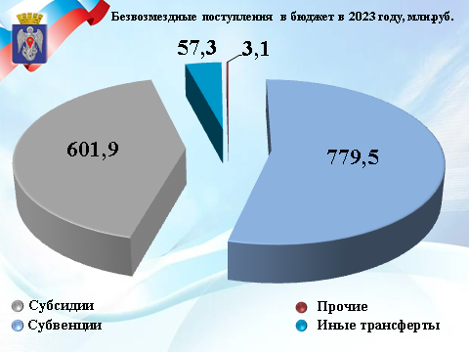

Вторая значительная составляющая доходной части бюджета, доля которой 61,4 % - это безвозмездные поступления.
Межбюджетные трансферты из вышестоящих бюджетов поступили в отчетном году в виде:
- субсидий в сумме 601,9 млн. рублей;
- субвенций на выполнение переданных государственных полномочий в сумме 779,5 млн. рублей;
- иных межбюджетных трансфертов в сумме 57,3 млн. рублей;
- прочие безвозмездные поступления в виде пожертвований составили в сумме 3,1 млн. рублей.

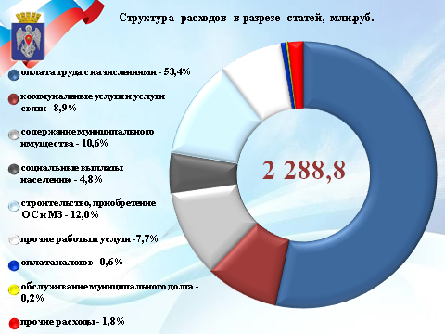

Расходы бюджета городского округа в объеме 2 288,8 млн. рублей были направлены:
- на оплату труда с начислениями – 1 221,1 млн. рублей;
- на оплату коммунальных услуг и услуг связи – 202,6 млн. рублей;
- на содержание муниципального имущества – 242,8 млн. рублей;
- на социальные выплаты населению – 110,8 млн. рублей;
- на строительство, приобретение основных средств и материальных запасов – 273,7 млн. рублей;
- на прочие работы и услуги – 176,9 млн. рублей;
- на оплату налогов – 13,8 млн. рублей;
- на обслуживание муниципального долга – 5,2 млн. рублей;
- на прочие расходы – 41,9 млн. рублей.

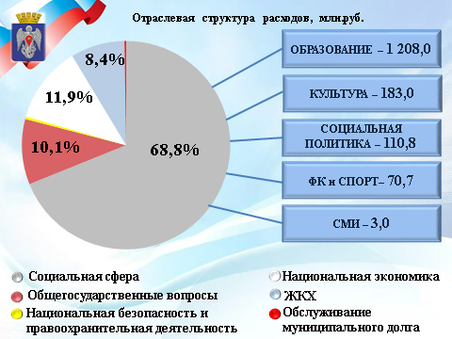

На слайде представлена структура расходов бюджета городского округа в разрезе отраслевых разделов бюджета.
Наибольшую долю – 68,8 % в общем объеме расходов занимают расходы на социальную сферу, с учетом передаваемых государственных полномочий, объем финансовых средств составил 1 575,5 млн. рублей.
В 2023 году бюджет исполнялся, как по программным мероприятиям, так и непрограммным расходам.
Администрация городского округа продолжила принимать участие в программах областного и федерального значения, тем самым привлекла на территорию городского округа дополнительные бюджетные средства в сумме 601,9 млн. рублей, при этом доля средств местного бюджета составила 33,1 млн. рублей.

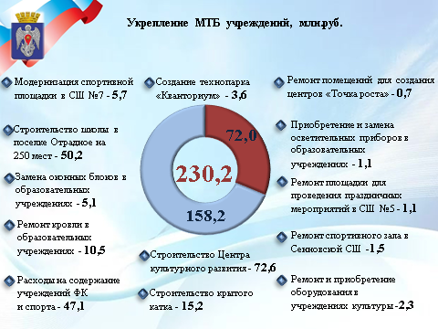
Особый приоритет отдавался укреплению материально-технической базы муниципальных учреждений, а также развитию дошкольного и общего образования детей. Мероприятия выполнялись в рамках заключенных соглашений с органами исполнительной власти Волгоградской области.
На все мероприятия было направлено 230,2 млн. рублей, из них доля областных и федеральных средств составила 158,2 млн. рублей.

В 2023 году в рамках национального проекта «Образование» завершилось строительство школы на 250 мест в поселке Отрадное.
Так же, была продолжена работа по замене оконных блоков в муниципальных образовательных учреждениях на сумму 5,1 млн. рублей.
Кроме того, были выполнены работы:
- по ремонту кровли в 5-ти общеобразовательных учреждениях и в 7-ми филиалах детского сада «Лукоморье» на сумму - 10,5 млн. рублей;
- по ремонту площадки для проведения праздничных мероприятий в МКОУ «СШ № 5» – 1,1 млн. рублей;
- по приобретению и замене осветительных приборов в 4-ти общеобразовательных школах – 1,1 млн. рублей;
- создание детского технопарка «Кванториум» на базе МКОУ «СШ № 10» - 3,6 млн. рублей;
- ремонт спортивного зала в МКОУ «Сенновская СШ» - 1,5 млн. рублей;
- модернизация спортивной площадки в МКОУ «СШ № 7» - 5,7 млн. рублей.
- ремонт помещений для создания центров «Точка роста» в МКОУ «СШ № 2» и «Старосельская ОШ» - 0,7 млн. рублей.
По муниципальной программе «Укрепление и развитие материально-технической базы учреждений культуры и дополнительного образования детей в сфере культуры» в 2023 году:
- в рамках национального проекта «Культура» начато строительство Центра культурного развития на эти цели было направлено 72,6 млн. рублей;
- произведен ремонт здания Моховского ДК и приобретено оборудование для Большовского СДК – 2,3 млн. рублей.
По муниципальной программе «Развитие массовой физической культуры и спорта» были произведены расходы на содержание МБУ «Спортивная школа» и АУ «Центр физической культуры и спортивной подготовки» в сумме 47,1 млн. рублей.
Также, в рамках данной программы были продолжены работы по строительству крытого катка с искусственным льдом, в 2023 году на эти цели направлено 15,2 млн. рублей..
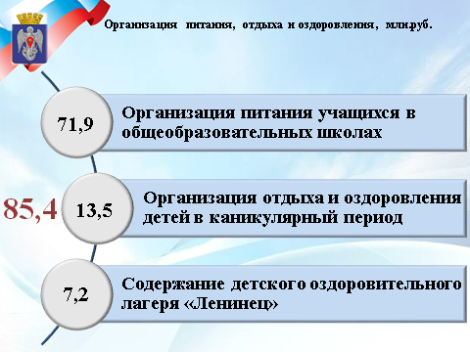
В рамках программы «Организация питания, отдыха и оздоровления обучающихся городского округа город Михайловка» с учетом софинансирования из областного бюджета освоены средства в объеме 85,4 млн. рублей, из которых:
- 71,9 млн. рублей - на организацию горячего питания учащихся 1-4 классов, 5-11 классов детей из многодетных и малообеспеченных семей и детей, состоящих на учете у фтизиатра, а также обучающихся с ограниченными возможностями;
- 13,5 млн. рублей на организацию отдыха и оздоровления детей в каникулярный период на базе общеобразовательных учреждений.
На содержание детского оздоровительного лагеря «Ленинец» из бюджета городского округа было выделено 7,2 млн. рублей.

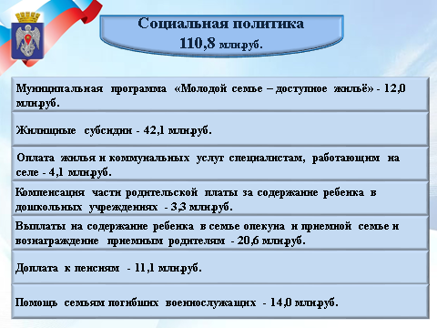
В 2023 году была реализована муниципальная программа «Молодой семье – доступное жильё» в сумме 12,0 млн. рублей, в том числе за счет средств областного бюджета 9,5 млн. рублей. Социальную выплату на приобретение жилья получили 17 молодых семей, нуждающихся в улучшении жилищных условий.
Так же, по данному разделу расходование средств осуществлялось на исполнение передаваемых государственных полномочий за счет средств областного бюджета:
- предоставление жилищных субсидий – 42,1 млн. рублей;
- оплата жилья и коммунальных услуг специалистам, работающим на селе - 4,1 млн. рублей;
- компенсация части родительской платы за содержание ребенка в муниципальных образовательных дошкольных учреждениях – 3,3 млн. рублей;
- выплаты на содержание ребенка в семье опекуна и приемной семье и на вознаграждения приемным родителям – 20,6 млн. рублей.
Ежегодно в бюджете городского округа предусматриваются расходы на доплату к пенсиям муниципальных служащих, в 2023 году сумма расходов составила 11,1 млн. рублей.
Кроме того, произведены выплаты на оказание материальной помощи членам семей погибших военнослужащих за счет средств Резервного фонда администрации Волгоградской области в сумме 14,0 млн. рублей.

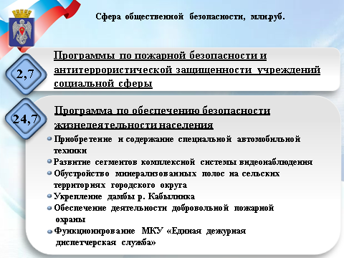

В отчетном финансовом году в целях обеспечения безопасности учреждений городского округа фактическое финансирование программы по пожарной безопасности, а также антитеррористической защищенности учреждений социальной сферы составило 2,7 млн. рублей.
Для повышения безопасности населения, уменьшения материальных потерь, гибели и травматизма людей при возникновении чрезвычайных ситуаций на территории городского округа реализуется муниципальная программа «Обеспечение безопасности жизнедеятельности населения городского округа».
Сумма расходов в объеме 24,7 млн. рублей была направлена на приобретение специальной техники для обеспечения первичных мер пожарной безопасности, содержание специальной автомобильной техники; развитие муниципальных сегментов видеонаблюдения комплексной информационной системы, обустройство минерализованных полос на сельских территориях городского округа; укрепление дамбы р. Кабылинка, а также обеспечение деятельности добровольной пожарной охраны и на функционирование МКУ «Единая дежурная диспетчерская служба».

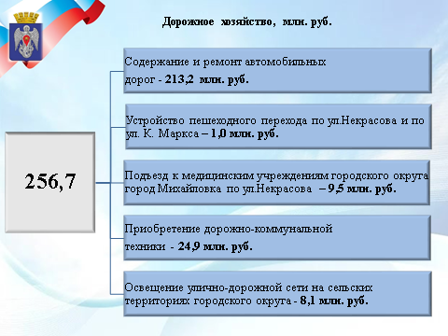
Расходы на дорожное хозяйство за 2023 год составили 256,7 млн. рублей, в том числе за счет средств дорожного фонда в сумме 242,5 млн. рублей. Расходы были направлены:
- на ремонт автомобильных дорог, расположенных на сельских территориях городского округа город Михайловка в сумме 9,5 млн. рублей;
- ремонт асфальтобетонного покрытия автомобильной дороги по ул. Мира (от ул. Коммуны до ул. Народной) в сумме 9,5 млн. рублей;
- ремонт асфальтобетонного покрытия автомобильной дороги по ул. Краснопитерская (от ул. Мичурина до ул. С. Лазо) в сумме 3,6 млн. рублей;
- ремонт асфальтобетонного покрытия автомобильной дороги по ул. Обороны (от ул. Гоголя до автодороги "Завод-Карьер") в сумме 55,5 млн. рублей;
- ремонт асфальтобетонного покрытия автомобильной дороги по ул.П. Морозова (от ул. Тельмана до ул. Брестская) в сумме 9,3 млн. рублей;
- ремонт асфальтобетонного покрытия автомобильной дороги по ул.К. Маркса (от ул. Миронова до ул. Коммуны) в сумме 7,3 млн. рублей;
- ремонт асфальтобетонного покрытия автомобильной дороги по ул.Ленина (от ул.Блинова до ул.Коммуны) в сумме 10,5 млн. рублей;
- ремонт асфальтобетонного покрытия автомобильной дороги по ул.Мичурина (от ул.Обороны до ул.Серафимовича) в сумме 12,2 млн. рублей;
- ремонт асфальтобетонного покрытия автомобильной дороги по ул.Мира (от ул.Коммуны до пер.Парижский) в сумме 11,0 млн. рублей;
- ремонт асфальтобетонного покрытия автомобильной дороги по ул. Пархоменко (от ул. П. Морозова до ул. Карельская) в сумме 15,5 млн. рублей;
- ремонт асфальтобетонного покрытия автомобильной дороги по ул. Народная (от ул. Ленина до ул. Гоголя) в сумме 7,1млн. рублей;
- ремонт асфальтобетонного покрытия автомобильной дороги по ул.Украинская (от ул.Обороны до ул.Коммуны) в сумме 2,5 млн. рублей;
- ремонт автомобильных дорог по ул.Молодежная (от ул.Первомайская до ул.Донская) и ул.Чекунова (от ул.Набережная до пер.Почтовый) в п.Отрадное в сумме 3,4 млн. рублей;
- подъезд к медицинским учреждениям городского округа город Михайловка по ул.Некрасова (от ул.Мичурина до ул.Магистральная) в сумме 9,5 млн. рублей,;
- устройство пешеходного перехода по ул.Некрасова (в границах ул. Лермонтова – ул. Магистральная) и по ул. К. Маркса (в границах ул. Миронова – ул. Коммуны)в сумме 1,0 млн.рублей;
- приобретение дорожно-коммунальной техники в сумме 24,9 млн. рублей;
- продолжаются работы по освещению улично-дорожной сети на сельских территориях городского округа, на эти работы было выделено 8,1 млн. рублей, в том числе за счет средств субсидии из областного бюджета.

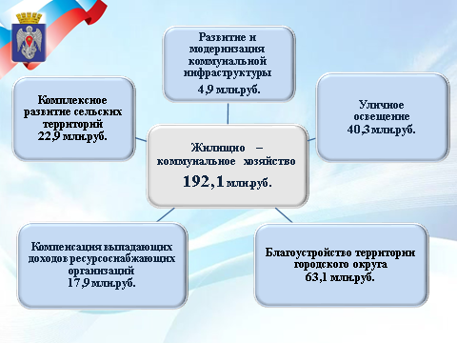
По жилищно-коммунальному хозяйству расходы составили 192,1 млн. рублей.
На реализацию муниципальной программы «Развитие и модернизация объектов коммунальной инфраструктуры» было направлено средств в объеме 4,9 млн. рублей, в том числе:
- реновацию водозаборной скважины;
- на строительство водопроводов.
На исполнение государственных полномочий по компенсации выпадающих доходов ресурсоснабжающих организаций, за счет средств областного бюджета было направлено 17,9 млн. рублей.
На оплату выполненных работ по энергосервисному контракту в рамках муниципальной программы «Энергоресурсосбережение и повышение энергоэффективности» и на оплату уличного освещения были произведены расходы в сумме 40,3 млн. рублей;
В целях реализации муниципальной программы «Комплексное развитие сельских территорий», было израсходовано 22,9 млн. рублей, в том числе за счет средств субсидии из областного бюджета – 17,7 млн. рублей.
В 2023 году на благоустройство территории городского округа было израсходовано 63,1 млн. рублей.
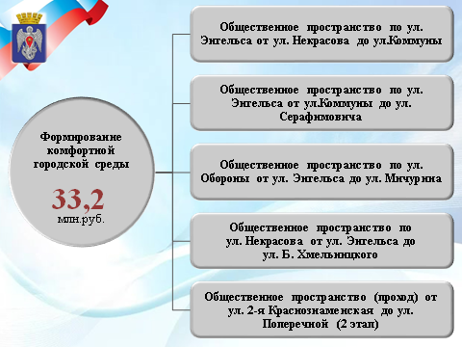
Одним из приоритетных направлений оказания финансовой помощи в рамках национального проекта «Жилье и городская среда» городскому округу выделяются средства из федерального и областного бюджетов на благоустройство общественных территорий города и сельских территорий.
Всего на благоустройство общественных территорий было направлено 33,2 млн. рублей, в том числе за счет средств областного бюджета 33,0 млн. рублей.
Средства были направлены на благоустройство следующих общественных территорий:
- общественное пространство по ул. Энгельса от ул. Некрасова до ул. Коммуны;
- общественное пространство по ул. Энгельса от ул. Коммуны до ул. Серафимовича;
- общественное пространство по ул. Обороны от ул. Энгельса до ул. Мичурина;
- общественное пространство по ул. Некрасова от ул. Энгельса до ул. Б. Хмельницкого;
- общественное пространство (проход) от ул. 2-я Краснознаменская до ул. Поперечной (2 этап).
На объектах выполнено устройство покрытия из брусчатки, новое асфальтобетонное покрытие, освещение, видеонаблюдение, озеленение, установлены малые архитектурные формы.
В 2023 году была получена субсидия из областного бюджета в сумме 15,3 млн. рублей на содержание ранее благоустроенных территориях.

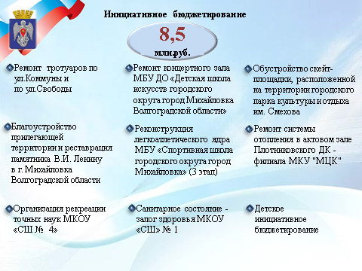
В 2023 году были реализованы проекты ставшие победителями в рамках проведенного голосования по инициативному бюджетированию в 2022 году. Финансирование проектов осуществлялось из областного, местного бюджетов и привлеченных внебюджетных источников на сумму 8,5 млн. рублей.
Проведены работы по:
- ремонту асфальтобетонного покрытия тротуара по ул. Коммуны в границах от ул. Гоголя до ул. Ленина;
- устройству асфальтобетонного покрытия тротуара по ул. Свободы в границах улиц Циолковского - Волжская;
- благоустройству прилегающей территории и реставрация памятника В.И. Ленину в г. Михайловка Волгоградской области;
- реконструкции легкоатлетического ядра МБУ «Спортивная школа городского округа город Михайловка» (3 этап);
- ремонту концертного зала МБУ ДО «Детская школа искусств городского округа город Михайловка Волгоградской области»;
- организации рекреации точных наук МКОУ «СШ № 4»;
- санитарное состояние - залог здоровья МКОУ «СШ» № 1;
- обустройству скейт-площадки, расположенной на территории городского парка культуры и отдыха им. Смехова;
- ремонту системы отопления в актовом зале Плотниковского ДК - филиала МКУ "МЦК";
А так же в рамках детского инициативного бюджетирования победителями стали:
МКОУ «СШ № 3» с проектом - Школьный спортивный клуб "Вымпел": перезагрузка;
МКОУ «СШ № 1» - Зона отдыха обучающихся с элементами озеленения;
МКОУ «СШ № 2» - Создание школьной радиостудии "Перемена".
Подводя основные итоги исполнения бюджета городского округа город Михайловка за 2023 год, необходимо отметить, что в непростых экономических условиях, основной проблемой при исполнении бюджета является нахождение баланса между поставленными задачами, возможностями и их решением. Поэтому, необходимо обеспечить безусловное исполнение принятых обязательств наиболее эффективным способом.

